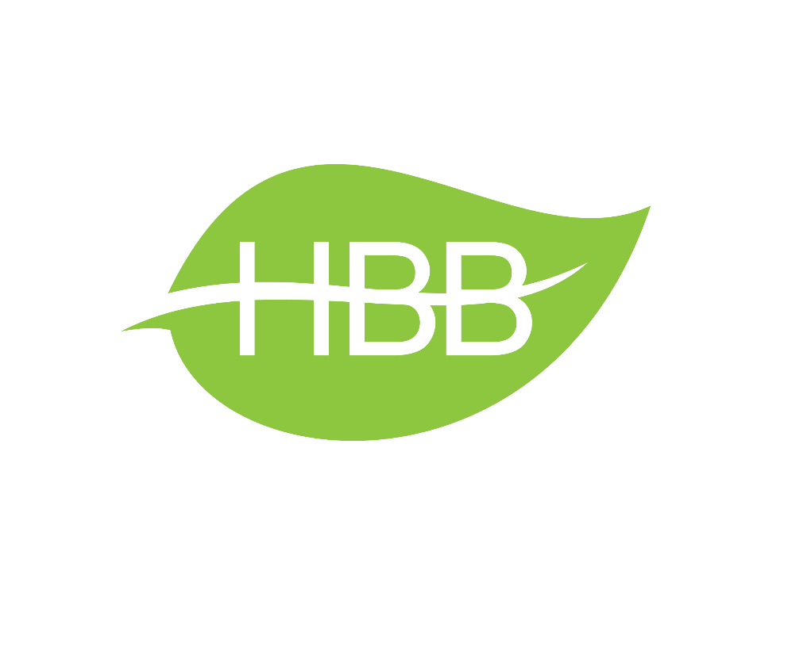

پیامک فارسی(HBB SMS)
اولین برند تولیدکننده پیامک فارسی بروی پروتکل bus که دارای امکانات ذیل می باشد:
۱)پشتیبانی از زبان فارسی و انگلیسی و... در ارسال و دریافت
۲) یکپارچه بودن با پروتکل bus و کارکردن دستگاه با انواع برندهای هوشمند با پروتکل bus
((قابل اتصال به شبکه هوشند))
۳)دارای ۸ورودی دیجیتال و ۳ خروجی دیجیتال(به صورت زمانی و یا دایم)؛اتصال انواع هشدار دهنده های دیجیتال به دستگاه و اطلاع از وضعیت ورودیها با پیامک فارسی
۴)قابلیت تعریف ۴۰۰ شماره تلفن به دستگاه و امنیت بالای دستگاه به علت استفاده از 5 رمز عبور 10 رقمی جداگانه به عنوان رمز عبور
۵) دارای فعال و غیر فعال سازی Miss Call جهت اطمینال از ارتباط و هشدار
۶)اعلام وضعیت آنتن دهی
۷)سازگار با اکثر اپراتورهای تلفن همراه (همراه اول، ایرانسل و تالیا)
۸)قابلیت ارسال با نام و لوگوی فروشگاه یا شرکت شما
۹)امکان برنامه ریزی توسط نرم افزار یا به کمک SMS
۱۰) امکان ارسال گزارش از وضعیت سیستم
۱۱)سناریو پذیر بودن دستگاه
۱۲)دارای Rsip air بی نظیر HBB
۱۳)قابلیت کنترل خروجی دستگاه از طریق تماس و گرفتن تایید روشن وخاموش
۱۴)نشانگر ال ای دی برای وضعیت خروجی و دکمه روی دستگاه برای تغییر دستی
۱۵)قابلیت نصب دین ریل و دیواری

